Министерство науки и высшего образования Российской Федерации

Федеральное государственное автономное образовательное учреждение высшего образования

Университет ИТМО

Факультет программной инженерии и компьютерной техники

**Отчет по учебно-исследовательской работе**

**«Методы кодирования в компьютерных сетях»**

Выполнил: студент группы P33131

Бусыгин Дмитрий Алексеевич

Преподаватель:

Мартынчук Илья Геннадьевич

Санкт-Петербург

2023

**1. Цель и краткая характеристика работы**

Цель работы: изучение методов физического и логического кодирования,

используемых в цифровых сетях передачи данных и исследование влияния

свойств канала связи на качество передачи сигналов при различных методах физического и логического кодирования.

В процессе выполнения учебно-исследовательской работы (УИР)

необходимо:

● выполнить физическое и логическое кодирование исходного сообщения

не менее, чем тремя методами кодирования, выбрав из множества: NRZ,

RZ, AMI, MLT-3, NRZI и Manchester 2, и рассчитать частотные

характеристики сигналов, используемых для передачи исходного

сообщения, а также требуемую полосу пропускания канала связи;

● провести сравнительный анализ рассмотренных методов кодирования,

выявить и сформулировать достоинства и недостатки;

● выбрать наилучший метод для передачи исходного сообщения;

● для заданного исходного сообщения и одного из трех методов

кодирования (NRZ, RZ и Manchester) выполнить исследование качества

передачи физических сигналов по каналу связи в зависимости от уровня

помех и шумов в канале, степени рассинхронизации передатчика и

приёмника и уровня граничного напряжения (которое можно трактовать

как уровень сигнала, при котором невозможно однозначно

идентифицировать значения передаваемых двоичных сигналов);

● выбрать и обосновать наилучший метод для передачи исходного

сообщения по реальному каналу связи с учетом затухания, шумов в

канале и рассинхронизации.

**Этап 1. Формирование сообщения**

исходное сообщение: БДА

в шестнадцатеричном коде: C1 C4 C0

в двоичном коде: 11000001 11000100 11000000

длина сообщения: 3 байта (24 бит)

**Этап 2. Физическое кодирование исходного сообщения**

1. Манчестерское кодирование (М2)

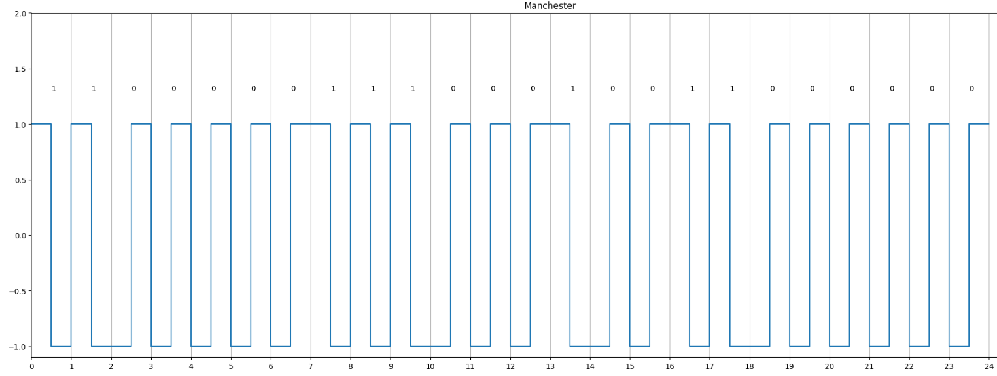

Верхняя граница частот:

$Т_{B}=t, { f}_{B}=\frac{1}{T_{B}}=\frac{1}{t}=C=100 МГц$

Нижняя граница частот:

$Т_{Н}=2t, { f}_{Н}=\frac{1}{T_{Н}}=\frac{1}{2t}=\frac{C}{2}=50 МГц$

Спектр передаваемого сигнала:

$S=f_{B}-f_{H}=50 МГц$

Среднее значение частоты в спектре передаваемого сигнала:

$f_{ср}=\frac{14*\frac{C}{2}+34*C}{48}=\frac{41}{48}*C =85,41 МГц$

1. NRZ

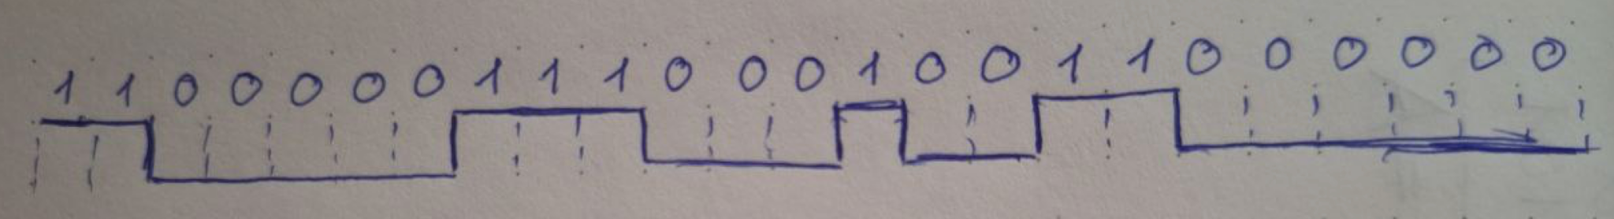

Верхняя граница частот:

$f_{в}=\frac{C}{2}=50 МГц$

Для нижней границы нужно взять самую длинную последовать «0» или «1» - в данном случае это 6 нулей:

$f_{н}=\frac{C}{12}=8,33 МГц$

Спектр передаваемого сигнала:

$S=f_{в}-f_{н}=41,67 МГц$

Среднее значение частоты в спектре передаваемого сигнала:

$f_{ср}=\frac{1*f_{в}+6*\frac{f_{в}}{2}+6*\frac{f_{в}}{3}+5*\frac{f_{в}}{5}+6*\frac{f_{в}}{6}}{24}=16.67 МГц$

1. AMI

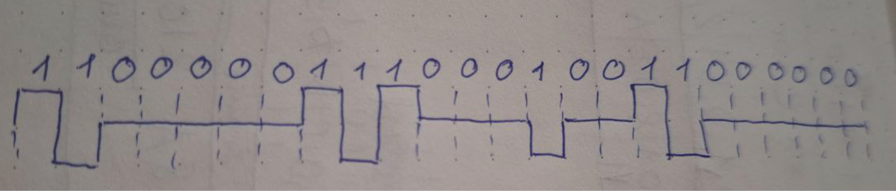

Верхняя граница частот:

$Т_{B}=2t, { f}_{B}=\frac{1}{T_{B}}=\frac{1}{2t}=\frac{C}{2}=50 МГц$

Нижняя граница частот:

$Т_{Н}=14t, { f}_{Н}=\frac{1}{T_{Н}}=\frac{1}{14t}=\frac{C}{14}=7,14 МГц$

Спектр передаваемого сигнала:

$S=f_{B}-f_{H}=42,86 МГц$

Среднее значение частоты в спектре передаваемого сигнала:

$f_{ср}=\frac{5*\frac{C}{2}+ 12 *\frac{C}{12}+7*\frac{C}{14}}{24}=\frac{4}{24}*C =16,67 МГц$

**Сравнительная характеристика**

| **Метод** | $f_{B}$**, МГц** | $f_{H}$**, МГц** | **S, МГц** | **F, МГц** | $f_{ср}$**, МГц** |
| --- | --- | --- | --- | --- | --- |
| Манчестерское кодирование | 100 | 50 | 50 | 650 | $85,41$ |
| NRZ | 50 | 8,33 | 41,67 | 333,33 | 16,67 |
| AMI | 50 | 7,14 | 42,86 | 333,33 | 16,67 |

| Метод | Самосинхронизация | Отсутствие постоянной составляющей | Обнаружение ошибок |
| --- | --- | --- | --- |
| Манчестерское кодирование | + | + | + |
| NRZ | - | - | - |
| AMI | - | - | + |

Манчестерское кодирование кажется наилучшим из вышеописанных вариантов, т.к обладает свойством самосинхронизации, при этом используются всего 2 уровня, а спектр частот не сильно шире. Если же сравнивать NRZ и AMI, то первый обойдется дешевле в силу использование только 2 уровней, но AMI имеет преимущество в виде возможности обнаружения ошибок (нарушений чередований пиков).

**Этап 3. Логическое (избыточное) кодирование**

Будем использовать метод 4В/5В для NRZ.

Избыточность равна 25%.

Исходное сообщение – 1100 0001 1100 0100 1100 0000

Закодированное сообщение - 11.010 0.1001. 1101.0 010.10 11.010 1.1110

**(34 9D 2B 5E)**

Длина сообщения – **30** бит

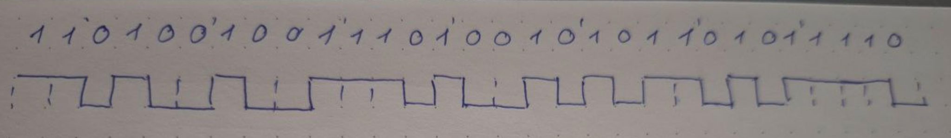

$C = 100 Мбит/с$

$f_{в}=\frac{C}{2}=50 МГц$

Для нижней границы нужно взять самую длинную последовать «0» или «1» - в данном случае это 4 единицы => период – 8 битовых интервалов:

$f_{н}=\frac{C}{8}= 12,5 МГц$

$S=f_{в}-f_{н}=37.5 МГц$

$f_{ср}=\frac{13*f_{0}+10*\frac{f_{0}}{2}+3*\frac{f_{0}}{3}+4*\frac{f_{0}}{4}}{30}=33,33 МГц$, это больше чем $f_{1/2}$ => высокие частоты преобладают.

Пускай $F = 50 МГц$

**Сравнение:**

Средняя частота получилась выше при использовании логического кодирования, величины спектров сравнимы, но при этом избыточность позволяет обеспечить обнаруживаемость ошибок и избежать постоянной составляющей, взамен проигрывая в пропускной способности из-за увеличения количества бит в сообщении.

**Этап 4. Скремблирование исходного сообщения**

Исходное сообщение – 1100 0001 1100 0100 1100 0000

Полином скремблирования: $B_{i}=A_{i} ⨁ B_{i-3} ⨁_{}^{}B_{i-5}$

$B_{1}=A_{1}=1$

$B_{2}=A_{2}=1$

$B_{3}=A_{3}=0$

$B_{4}=A_{4}⨁B_{1}=1$

$B_{5}=A_{5}⨁B_{2}=1$

$B_{6}=A_{6}⨁B_{3}⨁B_{1}=1$

$B_{7}=A_{7}⨁B_{4}⨁B_{2}=0$

$B_{8}=A_{8}⨁B_{5}⨁B_{3}=0$

$B_{9}=A_{9}⨁B_{6}⨁B_{4}=1$

$B_{10}=A_{10}⨁B_{7}⨁B_{5}=0$

$B_{11}=A_{11}⨁B_{8}⨁B_{6}=1$

$B_{12}=A_{12}⨁B_{9}⨁B_{7}=1$

$B_{13}=A_{13}⨁B_{10}⨁B_{8}=0$

$B_{14}=A_{14}⨁B_{11}⨁B_{9}=1$

$B_{15}=A_{15}⨁B_{12}⨁B_{10}=1$

$B_{16}=A_{16}⨁B_{13}⨁B_{11}=1$

$B_{17}=A_{17}⨁B_{14}⨁B_{12}=1$

$B_{18}=A_{18}⨁B_{15}⨁B_{13}=0$

$B_{19}=A_{19}⨁B_{16}⨁B_{14}=0$

$B_{20}=A_{20}⨁B_{17}⨁B_{15}=0$

$B_{21}=A_{21}⨁B_{18}⨁B_{16}=1$

$B_{22}=A_{22}⨁B_{19}⨁B_{17}=1$

$B_{23}=A_{23}⨁B_{20}⨁B_{18}=0$

$B_{24}=A_{24}⨁B_{21}⨁B_{19}=1$

Получившееся сообщение: 1101 1100 1011 0111 1000 1101 (D C B 7 8 D)

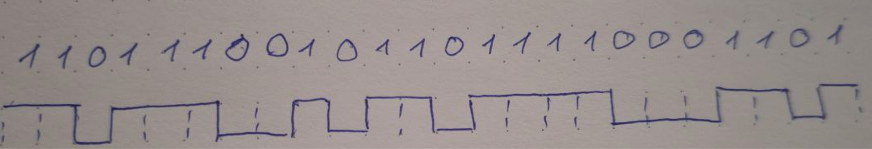

$С = 100 Мбит/с$

$f_{в}=\frac{C}{2}=50 МГц$

Для нижней границы нужно найти самую длинную повторяющуюся последовательность – это 4 бита. Соответственно, период равен 8 битовым интервалам: $f_{H}=\frac{C}{8}=12.5 МГц$

$S = 50-12.5=37.5 МГц$

$f_{ср}=\left(6*f_{0}+8*\frac{f_{0}}{2}+6*\frac{f_{0}}{3}+4*\frac{f_{0}}{4}\right)/24=27.08 МГц$

Т.к. $f_{1/2}=31.25 МГц$, то можно сделать вывод, что в спектре преобладают низкие частоты.

Пускай $F = 40 Мгц$

**Этап 5. Сравнительный анализ результатов кодирования**

| **Метод** | $f_{B}$**, МГц** | $f_{H}$**, МГц** | **S, МГц** | $f_{ср}$**, МГц** |
| --- | --- | --- | --- | --- |
| NRZ | 50 | 8,33 | 41,67 | 35,4167 |
| NRZ 4B/5B | 50 | 12,5 | 37,5 | 33,33 |
| NRZ скремблирование | 50 | 12,5 | 37,5 | 27,08 |

Видно, что скрэмблирование и логическое кодирование сравнительно одинаково оптимизировали отправку исходного сообщения, т.к эти способы имеют одинаковый спектр. Средняя частота при этом оказалась меньше у метода со скремблированием, но это говорит лишь о преобладании низких частот, и незначительно влияет на передачу

**Этап 6. Определение минимальной полосы пропускания идеального канала связи**

1. Манчестер

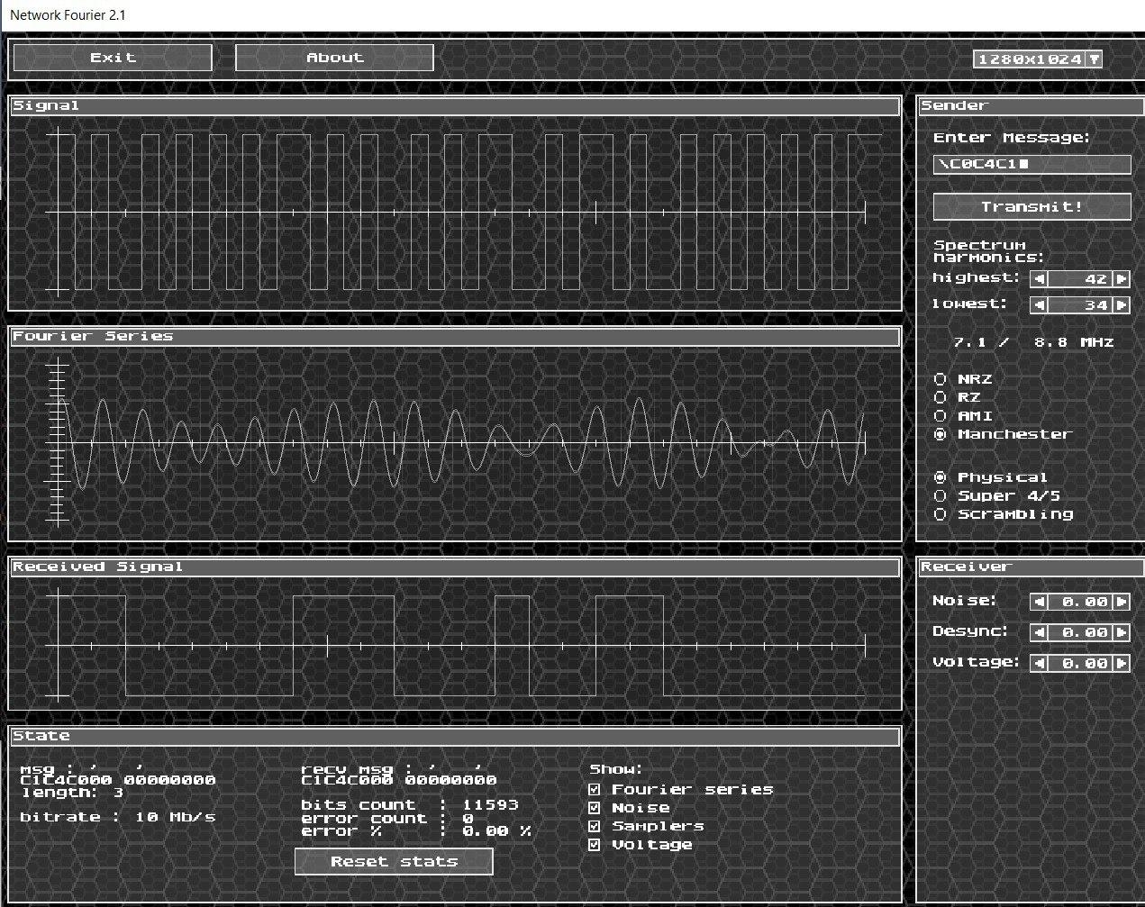

1. NRZ

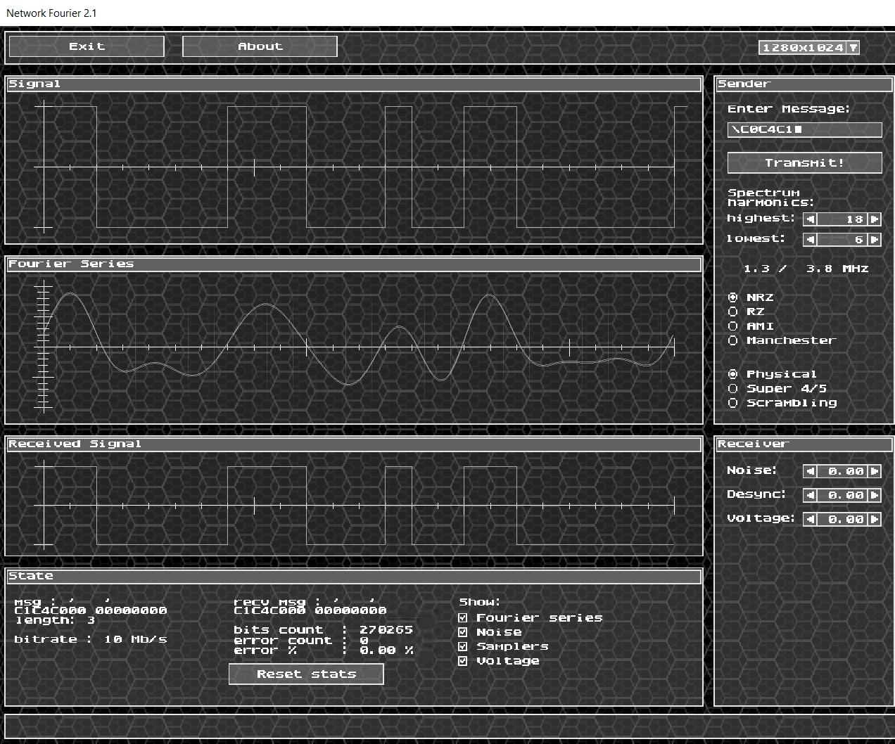

1. RZ

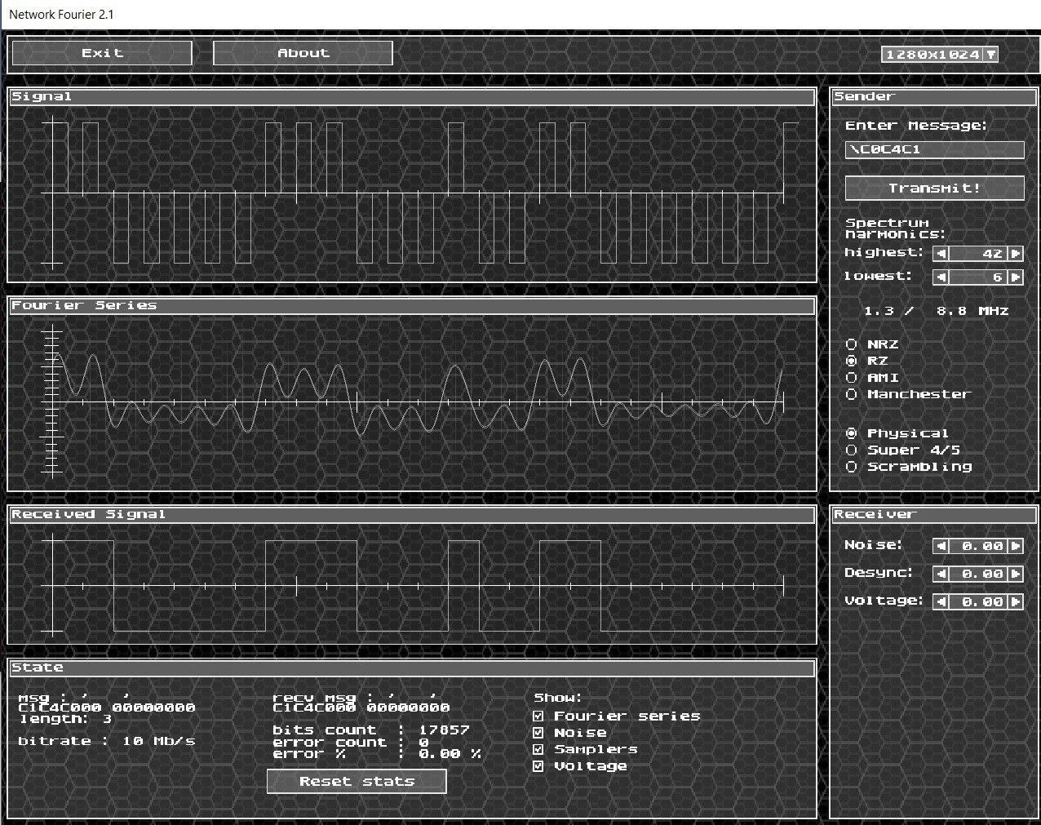

1. NRZ 4B/5B

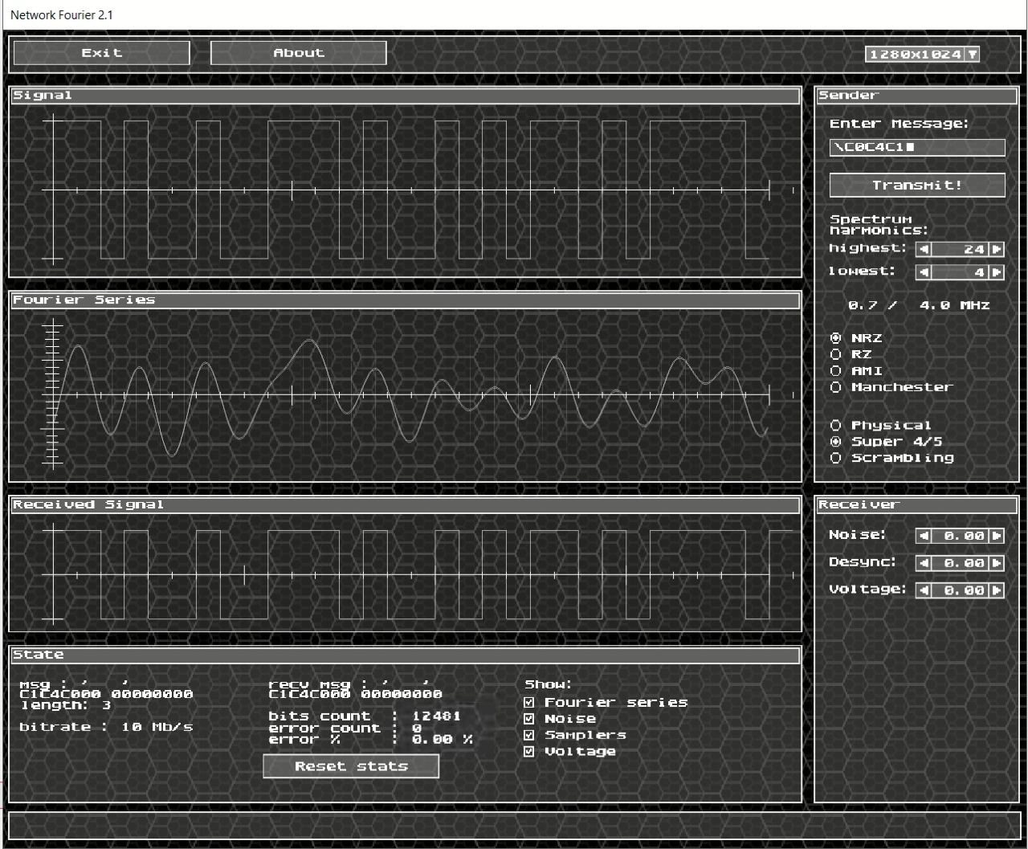

1. NRZ Scrambling

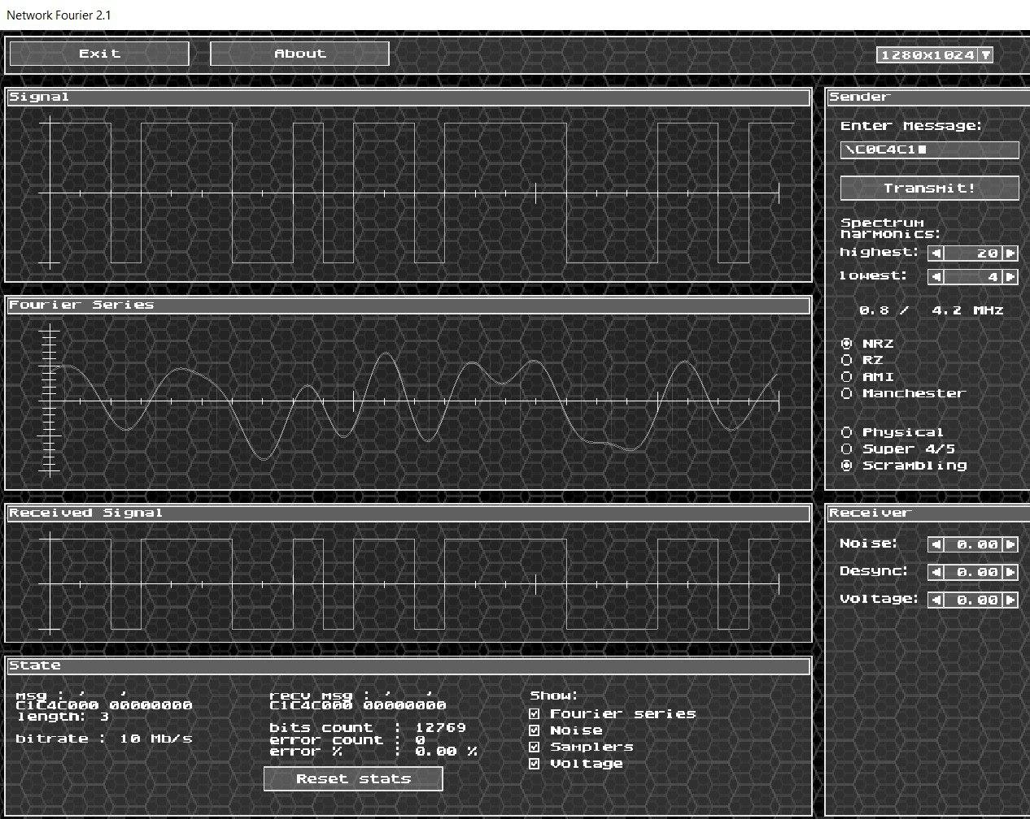

**Этап 7. Определение максимально допустимых уровней шумов, рассинхронизации и затухания**

Результаты измерений занесены в таблицу этапа 11.

**Этап 8. Определение достоверности распознавания сигналов на приёмном конце**

1. NRZ Scrambling

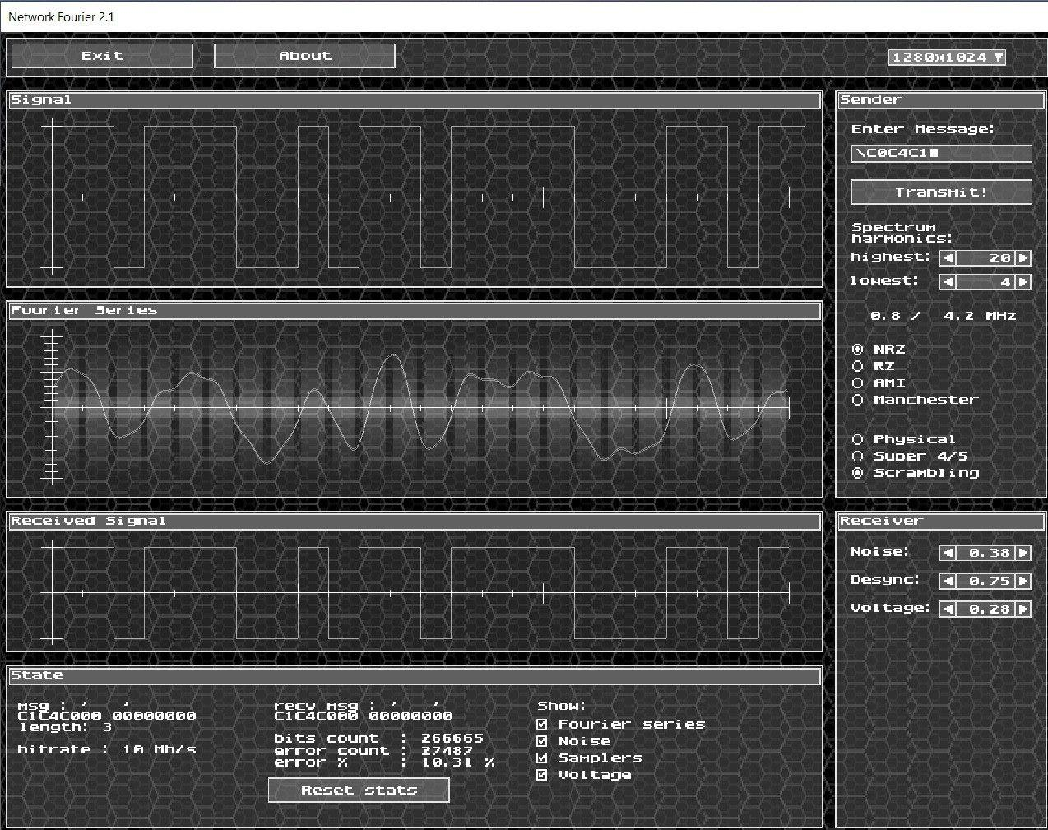

Остальные результаты приведены в таблице.

**Этап 9. Определение значений шумов, рассинхронизации и граничного напряжения для реального канала связи**

Результаты занесены в таблицу

**Этап 10. Определение требуемой полосы пропускания реального канала связи:**

1. Manchester

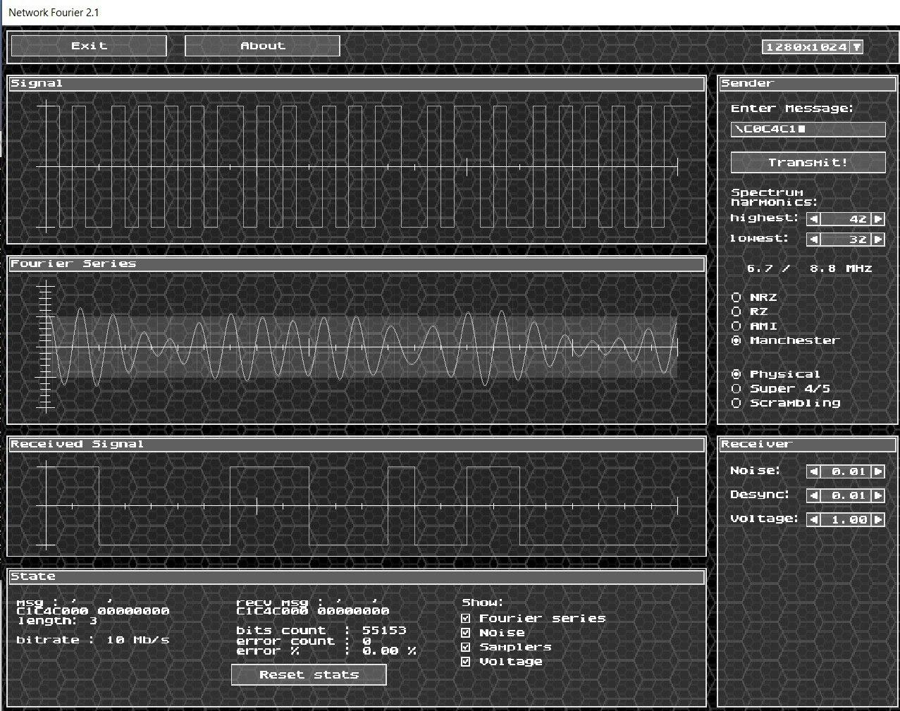

1. NRZ Scrambling

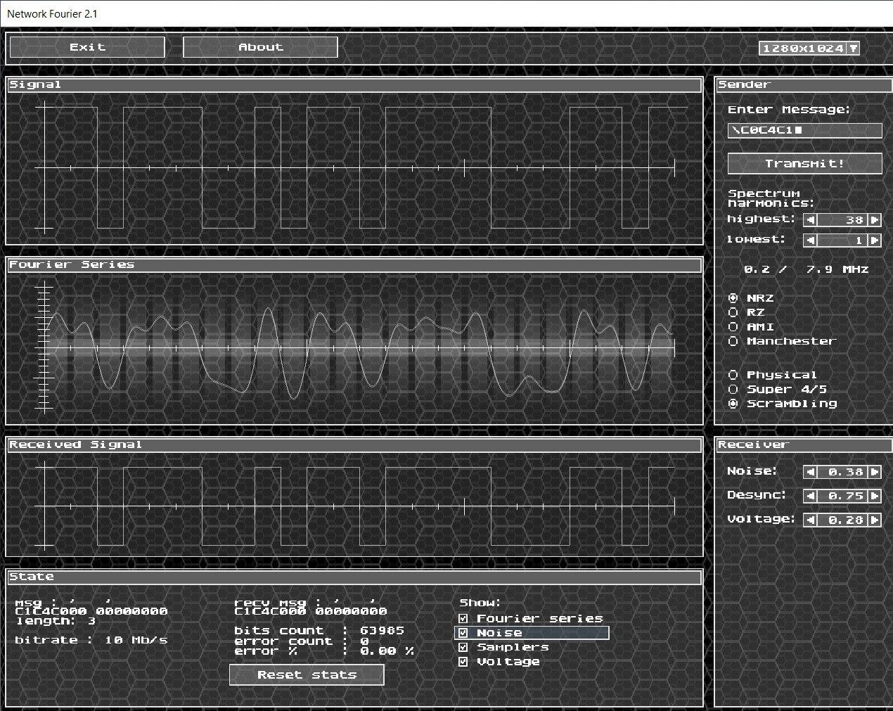

Остальные результаты приведены в таблице

**Этап 11. Анализ полученных результатов и выбор наилучшего способа кодирования исходного сообщения:**

| **Шестнадцатеричный код сообщения:**  С1 С4 С0 | | | **Метод кодирования** | | | | |
| --- | --- | --- | --- | --- | --- | --- | --- |
|  | | | **NRZ** | **RZ** | **M2** | **4B/5B** | **Scramb** |
| Полоса пропускания идеального канала связи | Номера гармоник | min | 6 | 6 | 34 | 4 | 4 |
| max | 18 | 42 | 42 | 24 | 20 |
| Частоты, МГц | min | 1.3 | 1.3 | 7.1 | 0.7 | 0.8 |
| max | 3.8 | 8.8 | 8.8 | 4.0 | 4.2 |
| **Минимальная полоса пропускания идеального канала связи** | | | **2.5** | **7.5** | **1.7** | **3.3** | **3.4** |
| Уровень шума | | max | 0.30 | 0.24 | 0.01 | 0.15 | 0.38 |
| Уровень рассинхронизации | | max | 0.80 | 0.37 | 0.01 | 0.19 | 0.75 |
| Уровень граничного напряж. | | max | 0.68 | 0.94 | 1.00 | 0.10 | 0.28 |
| Процент ошибок при max уровнях и минимальной полосе пропускания КС | | | 5.4% | 7.5% | 0.1% | 3% | 10.5% |
| Уровень шума | | ср. | 0.216 | | | | |
| Уровень рассинхронизации | | ср. | 0.424 | | | | |
| Уровень граничного напряж. | | ср. | 0.6 | | | | |
| Полоса пропускания реального канала связи | Гармоники | min | 3 | 2 | 32 | 2 | 1 |
| max | 30 | 76 | 42 | 24 | 38 |
| Частоты, МГц | min | 0.6 | 0.4 | 6.7 | 0.3 | 0.2 |
| max | 6.3 | 15.8 | 8.8 | 4.0 | 7.9 |
| **Требуемая полоса пропускания реального канала связи** | | | **5.7** | **15.4** | **2.1** | **3.7** | **7.7** |

В роли реального канала связи для всех способов кодирования были выбраны граничные значения шума, рассинх. и напряжения, вместо средних по таблице. Это привело к тому, что процент ошибок при выставлении этих значений достаточно внушительный, а полосу пропускания для реального канала пришлось делать достаточно широкой.

По таблице и проведенным экспериментам видно, что лучшим способом для кодирования исходного сообщения является М2. Именно он показать наименьшую допустимую полосу пропускания, при этом мизерное кол-во ошибок при изменении граничного напряжения. Также, как было замечено в предыдущих этапах, этот способ поддерживает самосинхронизацию, отсутствие постоянной составляющей и относительную дешевизну из-за 2 уровней.